|  |  |  |
| --- | --- | --- |
|  | **Construímos propósito pensando no futuro**  Nome: __Nº Turma:  Prof.:Kelly Bazareli Componente Curricular:_ _______  Data: / / 2022 Ano/Série: Total de questões:  Tipo de Avaliação: Avaliação Trimestral ⬜ Avaliação Individual ⬜ Trabalho ⬜ | Nota  Final**:** |
| **NOTRE DAME**  **Bondade, Firmeza e Competência** | Desconto Ortográfico: Será descontado 0,1 ponto para cada 3 (três) erros ortográficos |

**Teste de Língua portuguesa**

1. **Leia a lenda com atenção:**

**A lenda dos diamantes**

Antes, muito antes do ano de 1500, o Brasil chamava-se Pindorama e vivia à sombra de mil palmeiras.

Foi nessa época que o índio Oiti, valente entre os mais valentes, se despediu de Potira, sua esposa, e desceu o rio para dar combate a uma tribo inimiga.

Doze luas passaram-se sem que o moço guerreiro voltasse.

A linda Potira permaneceu sempre à beira do rio, com o olhar perdido no horizonte infinito, à espera do esposo.

E quando lhe veio à certeza de que não veria mais, Potira chorou de saudades. Suas lágrimas misturaram-se com a areia da praia e Tupã transformou-as em diamantes.

E aí está a origem dessa pedra preciosa. Proveio de lágrimas de amor.

(Nair Starling, Nossas Lendas, ed. Francisco Alves)

1. Assinale o tipo de narrador que conta essa lenda. **( 0,5)**

( ) 1º pessoa: narrador – personagem, que participa da história.

( ) 3º pessoa: narrador-observador, que não participa da história.

1. Que personagens participam dessa história? **( 0,5)**

__________________________________________________________

1. Quais eram as qualidades do índio Oiti? **( 0,5)**

__________________________________________________________

1. Porque Potira e seu marido se separaram? **( 0,5)**

__________________________________________________________

1. Onde Potira ficou enquanto esperava seu marido? **( 0,5)**

_________________________________________________________________________________________________________________________

1. Como o diamante foi criado? E quem o criou? **( 0,5)**

______________________________________________________________________________________________________________________________

1. Releia esta frase: **(0,25 - cada)**

**O Brasil chamava-se Pindorama e vivia à sombra de mil palmeiras**.

**a)** Pinte a conjunção.

**b)** Que sentido essa conjunção estabelece?

( ) soma ( )oposição ( ) condição

1. Agora leia essa outra frase: **(0,5)**

**a)** A conjunção em destaque estabelece que relação de sentido?

**Se** não houver nenhum problema, voltarei cedo do trabalho.

( ) soma ( )oposição ( ) condição

1. Complete as frases de acordo com o sentido da conjunção em destaque. **(0,5 cada)**

a) Ele só passará de ano **se**...

_____________________________________________________________

b) Ele passou de ano, **mas**...

_____________________________________________________________

c) Ele passou de ano **e**...

_____________________________________________________________

1. Transforme os trechos a seguir em discurso indireto. **(0,5 cada)**

a) A tia Maria me pediu:

-- Vá comprar uma dúzia de ovos no mercado. _____________________________________________________________

b) O pai me disse:

-- Vai brincar e deixa-me ouvir as notícias!

_____________________________________________________________

1. Complete as falas a seguir com a voz do narrador. **(0,5 cada)**

a) O rei disse ao filho que ficasse para viver no castelo.

_______________________________________________________________

b) O cavaleiro respondeu que não podia, pois tinha um duelo mais tarde.

_______________________________________________________________

1. Sublinhe as formas verbais das frases e, depois, indique se elas expressam um evento do presente, do passado ou do futuro. **(0,5 cada)**

a) Ontem eu estudei a noite toda.

( ) presente ( ) passado ( ) futuro

b) Meu tio e minha prima gostam de chocolate.

( ) presente ( ) passado ( ) futuro

c) Eduardo chegará mais tarde na aula amanhã.

( ) presente ( ) passado ( ) futuro

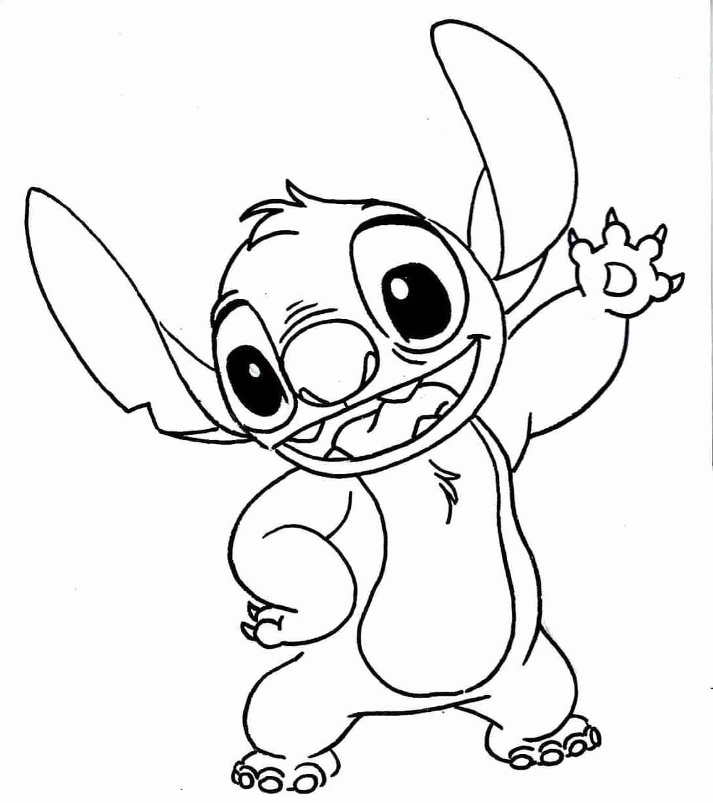

Boa prova!

1. Complete as frases adequando os verbos entre parênteses. **(0,5 cada)**

a) Ele _________________na praia hoje. (correr – passado)

b) Lucas _______________muito bem. (cantar – presente)